第19回「聞き書き甲子園」
～高校生の「聞き書き」と、「名人」の推薦に御協力いただく
市町村（地域）を募集します～

農山漁村における過疎・高齢化が進み、暮らしに必要なものを森や川、海から得て暮らすための知恵や技が次第に失われつつあります。こうした中、全国から選ばれた高校生たちが、森や海、川とともに生きる知恵や技を持つ「名人」を訪ね、一対一で「聞き書き」（インタビューによる記録）を行い、その成果を発信する活動を、平成14年から「聞き書き甲子園」として実施しています。
名人の「なりわい」や暮らしの基盤である「地域」にスポットをあてる観点から、実行委員会では、高校生の受け入れと「名人」の推薦に御協力いただく市町村（地域）を毎年、公募しています。これにより、「自然と向き合う仕事の大切さ」や「地域ごとに特色ある生活文化の豊かさ」を広め、あわせて未来を担う次世代の育成につなげるとともに、御協力いただいた市町村に対しては、地域で長年にわたり育まれてきた「なりわい」や「生活文化」について幅広い世代が再認識し、地域の未来のあり方を皆で考える「場」を提供できればと考えています。
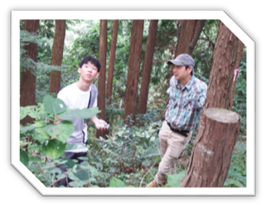
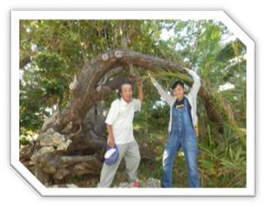

公募期間：令和元年6月10日（月）から9月2日（月）まで
※本公募の対象は市町村とし、「聞き書き」の対象となる複数の名人を推薦いただくことが要件となります。市町村を窓口として「地域団体」（地域自治組織や市民活動団体、事業協同組合等）が応募することや、市町村が連名で応募することもできます。
※公募要領は、「聞き書き甲子園」（https://www.kikigaki.net）や農林水産省等のＷｅｂサイトでご確認下さい。
※（参考）第18回（令和元年度）実施地域：山形県酒田市（飛島）／山形県飯豊町／茨城県大子町／新潟県柏崎市／福井県小浜市／愛知県豊根村／三重県志摩市／奈良県川上村／山口県下関市／徳島県神山町／大分県国東半島宇佐地域（豊後高田市、杵築市、宇佐市、国東市、姫島村、日出町）／宮崎県都城市

主催：聞き書き甲子園実行委員会
農林水産省／文部科学省／環境省／国土緑化推進機構／ＮＰＯ法人共存の森ネットワーク
後援（予定）
総務省／全国知事会／全国市長会／全国町村会／全国山村振興連盟／全国過疎地域自立促進連盟／ＮＰＯ法人「日本で最も美しい村」連合
※本取組は、（株）ファミリーマートをはじめ、複数の企業・団体の協賛協力により実施しています。

お問い合わせ：〒156-0043 東京都世田谷区松原1－11－26 コスモリヴェール松原301
聞き書き甲子園実行委員会事務局（ＮＰＯ法人共存の森ネットワーク内）
電話 03－6432－6580 ファクシミリ 03－6432－6590 メール contact@kikigaki.net
市町村（地域）公募から第19回「聞き書き甲子園」開催の流れ
令和元年 ６～９月 協力市町村の公募
令和元年 10月末 全国で10～12の市町村を選定
令和2年 ２月末 選定された市町村から6～8名の「名人」推薦書を提出
令和2年 ３月下旬 実行委員会と調整を行い「名人」を決定

名人とは・・・林業、水産業、工芸など、地域の自然と関わる仕事に長年従事し、先人からの知恵や技（わざ）を受け継いできた方です。

第19回（令和2年度）「聞き書き甲子園」開催スケジュール
［令和2年］5月～6月 8月中旬 9～12月 ［令和3年］3月中旬

高校生募集 事前研修会（都内） 名人への取材・作品づくり 成果発表会（都内他）
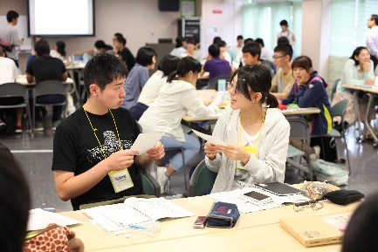
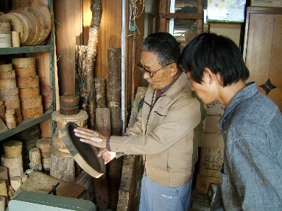
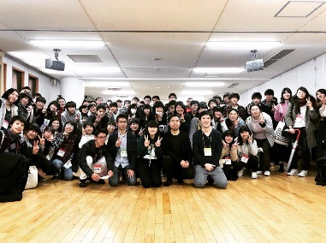

高校生が「聞き書き」を通して学んだことや、取材した地域の魅力を発表し、将来の夢や希望を語ります。
高校生が名人を訪問し、一対一で取材し、作品にまとめます。
（一人の高校生につき、２回
程度の取材を予定）
参加高校生が東京に集まります。「聞き書き」の手法や取材する地域や名人の仕事について学びます。

高校生と名人の出会いは、地域の元気につながります
「名人」が語る人生や地域のことは、高校生にとって、はじめは「他人ごと」です。しかし、作品をまとめる過程で、名人や地域への共感が生まれ、「自分ごと」に変わっていきます。
「森が泣いている」「村が寂しくなった」と語る「名人」への思いから、里山里海の保全や地域活性化などに取り組む卒業生の活動も生まれました。
また、社会人となって、農山村地域にＩ・Ｕターンする若者も増えています。
「聞き書き甲子園」は、祖父母の世代から孫の世代へと、その知恵や技のみならず、心をつなぐ活動です。
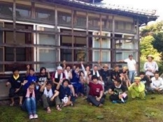
広がる地域づくりの輪
聞き書きを終えた高校生と地域住民が協働で地域活性化などに取り組むアクションも積極的にサポートしていきます。

名人

高校生

地域
次世代育成

新たな関係人口の創出

ふるさとの誇り
文化の継承

